|  |  |
| --- | --- |
|  | **Тема 5**  **Бібліотеки. Випадкові числа** |

Стандартна бібліотека C ++ надає багату колекцію функцій для виконання загальних математичних обчислень, маніпуляцій рядками, маніпуляцій із символами, введення / виводу, перевірки помилок та багатьох інших корисних операцій. Це полегшує роботу програміста, оскільки ці функції надають багато можливостей, необхідних програмістам. Функції стандартної бібліотеки C ++ надаються як частина середовища програмування C ++.

Базові функції бібліотеки <cmath>:

abs - модуль

sin, cos, tg, ctg - тригонометричні функції

sqrt – квадратний корінь

log – логарифм

pow(x, y) – x^y- степінь

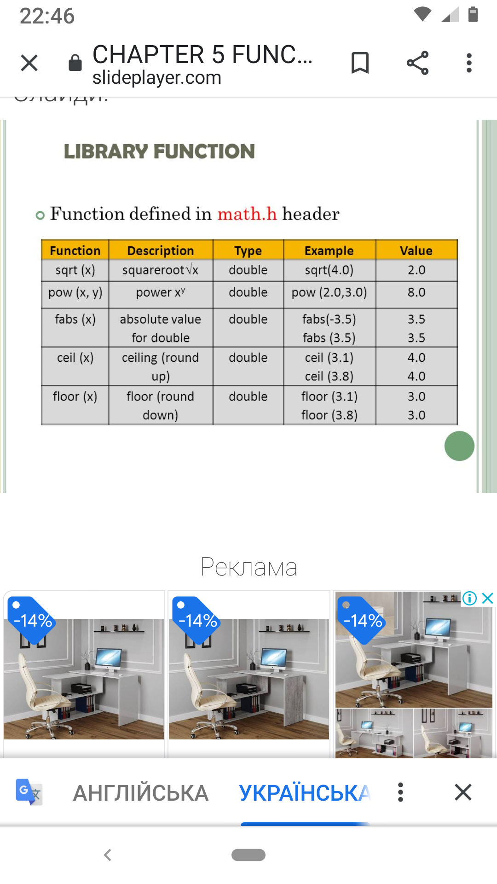

Приклад використання математичних функцій

#include <iostream>

#include<cmath>

using namespace std;

int main()

{double a=1.11121314;

cout<<pow(a,3)<<" "<<sqrt(16)<<" "<<sin(a);

return 0;

}

**Генерація випадкових чисел**

Функція **rand()** повертає псевдовипадкове ціле число в діапазоні від 0 до RAND_MAX

Це число генерується алгоритмом, який повертає послідовність очевидно не пов'язаних чисел кожного разу, коли його викликають.

За замовчуванням генеруються числа в діапазоні від 0 до 1.

#include <iostream>  
using namespace std;  
int main()  
{int a;  
a=**rand()**%100;  
cout<<a<<" ";  
  
return 0;  
}

Функція srand виконує ініціалізацію генератора випадкових чисел rand

Підключення модуля <ctime> дозвлояє ініціалізувати генерацію. випадковостей за тайером:

#include <iostream>

#include<ctime>

using namespace std;

int main()

{int a;

srand(time(NULL));

a=rand()%100;

cout<<a<<" ";

return 0;}

Поєднаємо з циклом та напишемо програму вгадування числа, “задуманого комп’ютером”

//*фрагмент коду*

int a,b;

srand();

cin>>a;

b=rand()%10;

while(a!=b)

{

if(a<b) cout<<”Enter more”;

if(a>b) cout<<”Enter less”;

cin>>a;

}

if(a==b) cout<<”Yes!!!”;